**Военно – спортивная игра «Поиск»**

автор: Терюкова Юлия Владимировна,

учитель ОБЖ МОУ СШ №3, г. Тутаев

**Пояснительная записка**

Вопросы укрепления обороноспособности страны самым теснейшим образом связаны с военно-патриотическим воспитанием молодежи. Одним из важных средств военно-патриотического воспитания подростков и юношей, формирования у них высоких нравственных и физических качеств является военно-спортивная или военизированная игра.

Романтика подвига на поле боя во имя защиты любимой Отчизны всегда волновала, волнует, и будет волновать детские и юношеские сердца. Удовлетворить их тягу к военным знаниям, дать правильное представление о некоторых сторонах походно-боевой жизни, воспитать выносливость, солдатскую находчивость, решительность и смелость – таково назначение военно-спортивной игры.

Игра – необходимый вид деятельности, в процессе которого применяется и обогащается накопленный детьми жизненный опыт, углубляются представления об окружающем мире, приобретаются навыки, необходимые им для успешной трудовой деятельности, воспитываются организаторские способности.

Потребность в играх определяется возрастными особенностями детей, их стремлением к активной практической деятельности. Познанию окружающего мира, участию в жизни взрослых.

Военно-спортивная игра на местности – это одна из разновидностей детских игр. Она является исторически сложившимся средством военно-патриотического воспитания детей.

В процессе игр решаются такие задачи физического воспитания как укрепление здоровья детей и подростков, развитие и совершенствование физических и волевых качеств: силы, ловкости, быстроты, выносливости, смелости, решительности, настойчивости, быстроты ориентирования, дисциплинированности.

***Цель:*** совершенствование системы военно-патриотического воспитания учащихся

***Задачи:***

- физическая закалка учащихся;

- пропаганда здорового образа жизни;

- выработка умений и навыков к действиям в экстремальных ситуациях;

- выработка самостоятельности принятия решений.

***Условия эффективности проведения мероприятия***

Вонно – спортивную игру «Поиск» можно проводить на пришкольном участке, в парке или в лесном массиве в летне – осенний, летний или весенне – летний периоды. Главное условие – наличие схемы участка, на котором проводится игра.

***Формы и методы реализации***

Игра проводится в форме квеста. Учащиеся перемещаются в контрольные пункты, где выполняют задания и получают разные части карты. Пройдя все пункты, участники собирают из частей целую карту, на которой отмечено заданное место поиска. Следуют на это место и откапывают зарытые боеприпасы.

***Возрастные группы обучающихся***

Игра предназначена для учащихся старших классов, но при необходимости может быть использована и для учащихся средних классов с упрощением или изменением сложных заданий на контрольных пунктах.

**Содержание**

**1этап.** Сбор отрядов в условленном месте: площадка у крыльца школы (база). Построение, доклад командиров о готовности, постановка задачи войсковой операции: «На территории школы противник заложил тайник с боеприпасами. Во время проведения боевой операции карта с указанием тайника пострадала». Задача отрядов собрать карту по частям, отыскать место закладки боеприпасов противника, откапать с помощью саперной лопаты и обезвредить. Как можно быстрее вернуться на базу.

Проверка экипировки, оценка готовности.

**2 этап.** Учащиеся делятся на 3 отряда. Каждый взвод получает маршрутный лист с указанием контрольных пунктов. Перемещаться по территории можно только строевым шагом. Прибыв на контрольный пункт, каждый отряд выполняет задание и получает часть карты.

**1 контрольный пункт:** Сборка – разборка автомата в виде эстафеты

**2 контрольный пункт:** Стрельба из пневматической винтовки (каждое непопадание в мишень – 10 отжиманий отряда)

**3 контрольный пункт:** Надевание противогаза и ОЗК, передвижение по зараженному участку местности

**4 контрольный пункт:** азимутальный ход

**5 контрольный пункт:** оказание первой доврачебной помощи при травмах с транспортировкой пострадавшего

**6 контрольный пункт:** метание гранаты(каждое непопадание в ограждение – 20 приседаний)

**3 этап.** Соединение частей карты. Поиск места закладки боеприпасов. Откапывание саперной лопатой.

**4 этап. Подведение итогов.** Побеждает отряд, первый, справившийся с заданием и вернувшийся на базу.

**Оборудование**

*Оборудование, необходимое для организации контрольных пунктов:*

1. Макет автомата, коврик
2. Мишень, пневматическая винтовка
3. Общевойсковой защитный костюм
4. Компас, карточки с заданием
5. Санитарные носилки, шина
6. Граната, маркировочная лента

*Оборудование, необходимое для команды на этапах:*

1. Вещмешок
2. Компас
3. Саперная лопата
4. Бинт

**Перечень источников**

1. Соколова С.Е., Курова С.В., Намитова Л.В. Военизированные игры для школьников; М.: 2006 г.
2. Методика проведения с воспитанниками военно – патриотических клубов военно – тактических игр на местности; https://refdb.ru/look/1862810-pall.html

**Дополнительные материалы и приложения**

Приложение 1. Схема пришкольного участка

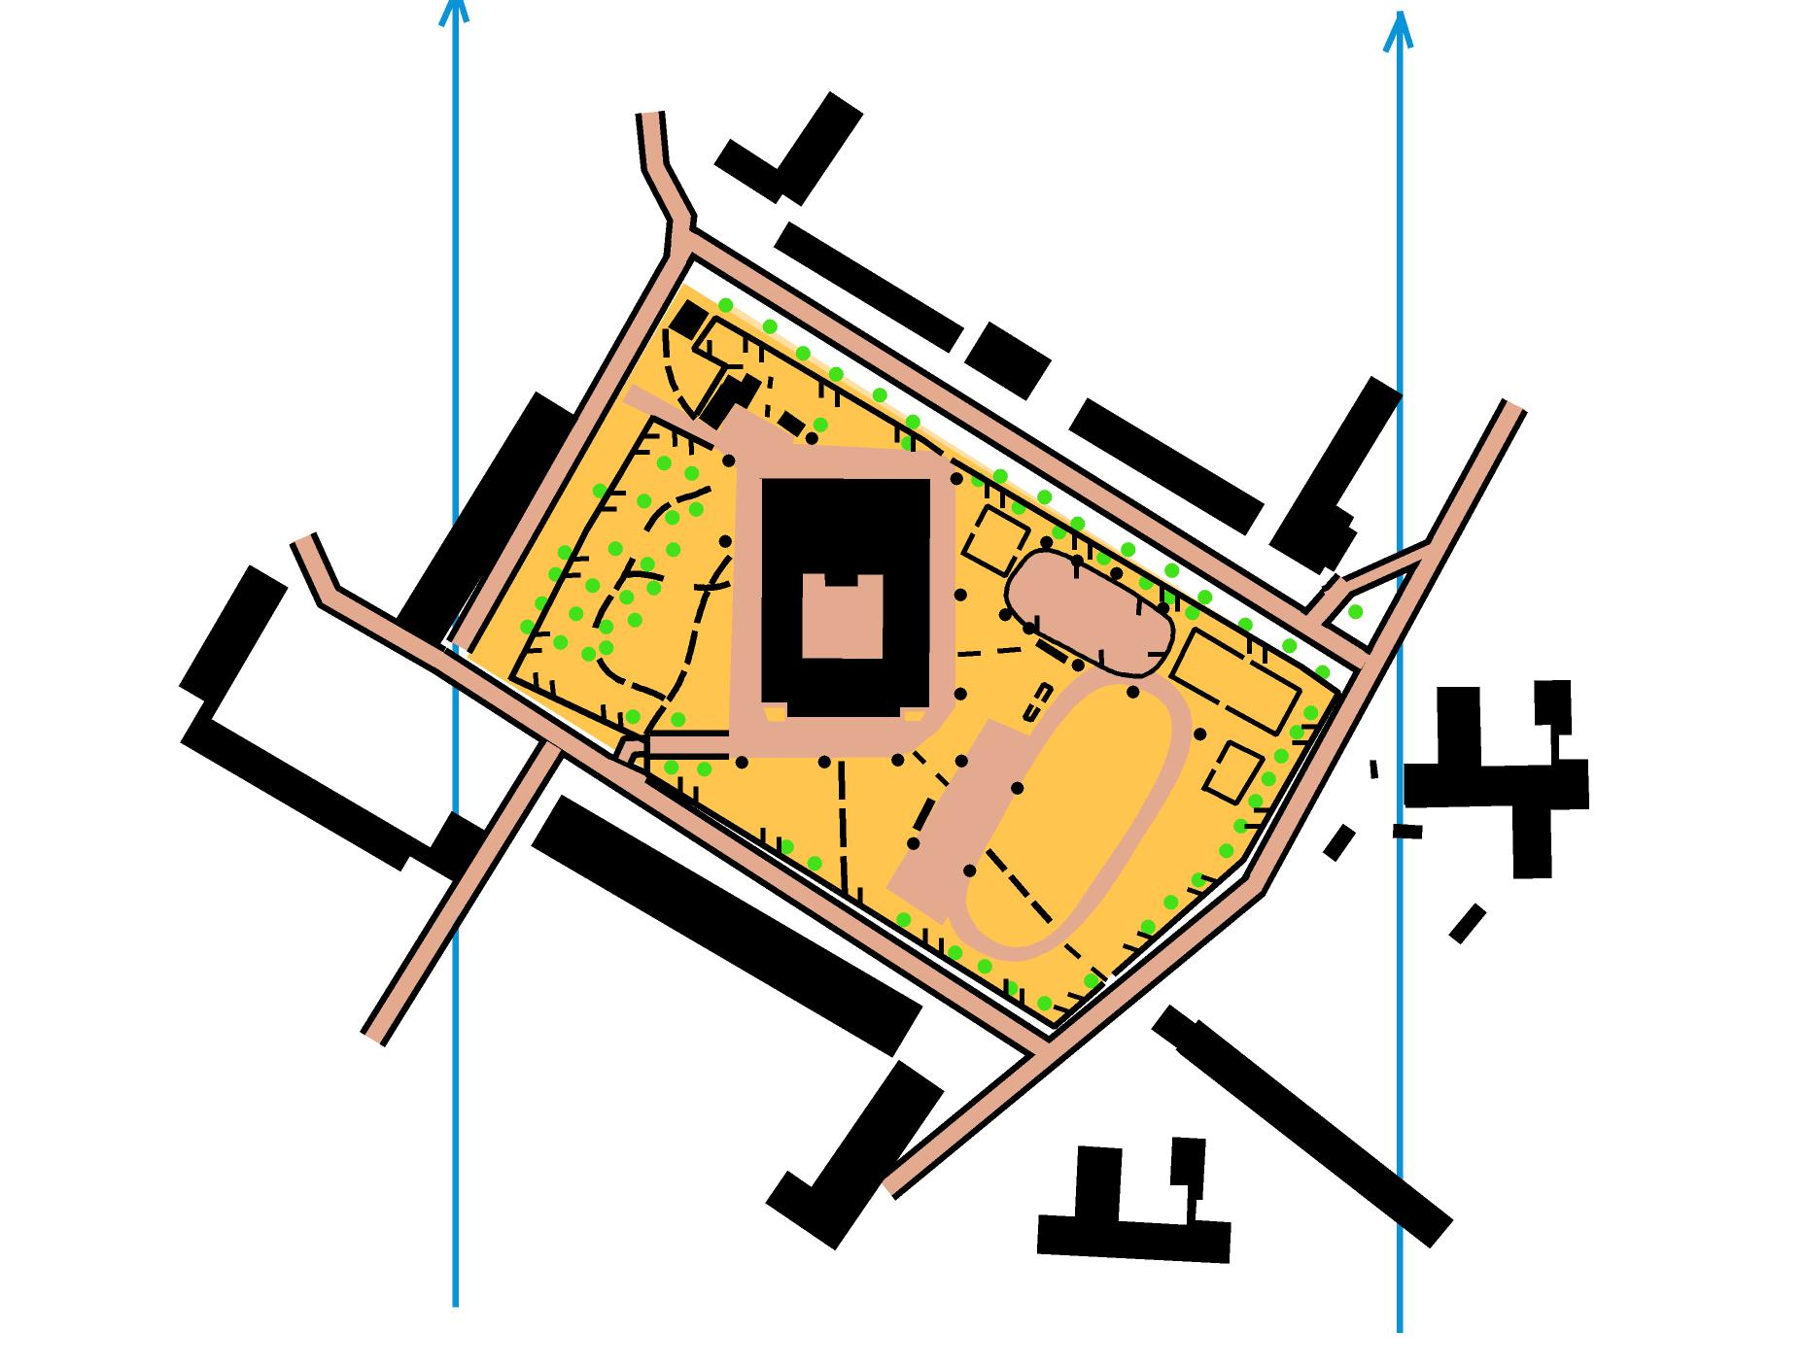

Приложение 2. Маршрутный лист

|  |  |  |
| --- | --- | --- |
| Отряд | Отметка судьи о прохождении | Примечание |
|  |
| 1 КП |  |  |
| 2 КП |  |  |
| 3 КП |  |  |
| 4 КП |  |  |
| 5 КП |  |  |
| 6 КП |  |  |